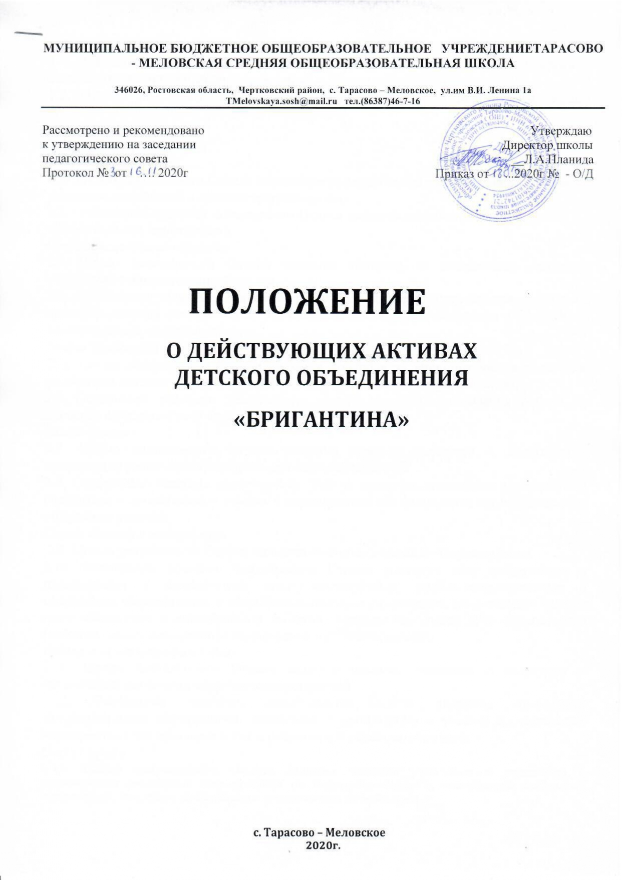

- Общие положения
  - Действующие Отделы Д/О «Бригантина» являются исполнительными органами школьного ученическогосамоуправления.
  - Отделы действуют на основании законодательства, Устава школы, Устава Детского объединения и настоящегоПоложения.

- Цели и задачи Отделов
Отдел успеваемости
  - Целью деятельности Отдела успеваемости является контроль за успеваемостью учащихся, содействие с администрациейшколы.
  - Основными задачами деятельности Отдела является организация и проведение Общешкольной конференции.
Отдел дисциплины и порядка
  - Целью деятельности Отдела является контроль за поведением учащихся, содействие с администрациейшколы.
  - Основными задачами деятельности Отдела является организация рейдов по проверке наличия второй обуви у учащихся, организация дежурства учащихся по школе, ведение журналадежурств.
Отдел санитарии
  - Целью деятельности Отдела является контроль за внешним видом учащихся, подготовка классом кабинета к уроку, содействие с администрациейшколы.
  - Основными задачами деятельности центра является организация рейдов по проверке офисного стиля одеждыучащихся
Отдел досуга
  - Целью деятельности Отдела является помощь учащимся и педагогам в организации различных культурно-массовыхмероприятий.
  - Основными задачами деятельности Отдела являются проведение мероприятий, содействие в организации и участие в мероприятиях как школьного, так и районного и областного уровней.
Отдел печати и информации
  - Целью деятельности Отдела является информационная поддержкашколы.
  - Основными задачами деятельности Отдела являются сбор информации о планируемых и проведенных культурно-досуговых, учебно-воспитательных и спортивных мероприятиях в общеобразовательном учреждении, ежемесячный выпуск газет «Морячка» и «Калейдоскоп событий, оформление уголка Д/О «Бригантина» (эмблема, девиз, план работы, информация о работезаседаний).
Отдел спорта и профилактики
  - Целью деятельности Отдела является помощь учащимся и педагогам в организации различных спортивныхмероприятий.
  - Основными задачами деятельности Отдела являются проведение оздоровительных мероприятий, содействие в организации и участие в спортивных мероприятиях как школьного, так и районного и областногоуровней.
Отдел труда
  - Целью деятельности Отдела является помощь учащимся и педагогам в организации различных мероприятий по благоустройству и озеленению школьной территории, контроль за бережным отношением кучебникам.

  - Основными задачами деятельности действующих отделов являются пропаганда здорового образа жизни, высокой успеваемости, примерного поведения, соблюдение соответствующего данному учреждению внешнего вида (делового стиля), а также проведение мероприятий и рейдов, содействие в организации и участие в мероприятиях по благоустройству и озеленению школьной территории, улиц села, оказание систематической помощи ветеранам ВОВ, труженикам тыла, инвалидам,пенсионерам и многое другое.

- Принципы деятельности действующих Отделов Д/О «Бригантина»
  - Принцип добровольности, предполагающий исключительно добровольное участие вмероприятиях.
  - Равноправия всех членов самоуправления, законности игласности.
  - Приоритета общечеловеческих ценностей, а также интересов детей и учащейся молодежи.

- Порядок формирования Отделов Д/О
  - В состав Отделов могут входить школьники 5-11 классов, выбранные в классных коллективах на соответствующую должность.
  - Каждый Отдел самостоятельно организует свою работу, подчинятся руководителю – Главе Отдела, устанавливает отношения с органами самоуправленияи должностными лицами школы на принципахпартнерства.
  - Каждый Отдел может предлагать заместителям директора по УВР, учителям, старшей вожатой и иным педагогическим работникам являться постоянными консультантами Отдела.

- Права действующих Отделов
  - Составлять соответствующие акты, заключения по итогам рейдов, смотров и конкурсов, давать рекомендации, выносить итоги на рабочие линейки, на стенд детской организации.
  - Участвовать в школьных рейдах совместно с представителями других контролирующих органов школы (администрация, Управляющийсовет).
  - Пользоваться, по согласованию с администрацией школы, постоянным помещением длясборов.
  - Размещать на территории школы информацию в отведенных для этого местах и в школьных средствах информации, получать время для выступлений своих представителей на классных часах и родительскихсобраниях.
  - Направлять в органы самоуправления и администрацию школы предложения, связанные с проведением учебных и внеклассныхмероприятий.
  - Пользоваться организационной поддержкой должностных лиц школы, отвечающих за учебную работу при осуществлении своейдеятельности.
  - Использовать оргтехнику, средства связи и другое имущество школы по согласованию с администрацией;
  - По согласованию с классными руководителями Главы Отделов могут присутствовать на всех внеклассных мероприятиях общеобразовательного учреждения;
  - В рамках своих компетенций Главы Отделов могут получать необходимую информацию о культурно-досуговой, учебной, спортивной деятельности обучающихся у педагогов и администрации общеобразовательногоучреждения;

  - По согласованию с администрацией и ответственным лицом Главы Отделов имеют доступ к компьютерной и множительной технике учреждения, пользоваться ею в установленном порядке для выпуска газет илилистовок.

- Порядок работы действующих Отделов
  - Каждый Отдел принимает решение о возможности или невозможности проведения тех или иных контролирующих мероприятий в каждом конкретном случае самостоятельно. При необходимости, о принятом решении информируются должностные лицашколы.
  - О проведении рейдов и других мероприятий ставится в известность старшая вожатая, которая, в свою очередь, которая доносит информацию до администрациишколы.
  - Каждый Отдел самостоятельно определяет сроки и этапы проведения мероприятий в каждом отдельномслучае.

- Организационная поддержка деятельности действующих Отделов
  - Отделам, по согласованию с администрацией школы, предоставляется помещение для сборов, а также возможность использовать иные ресурсы школы, такие как оборудование, оргтехника, канцелярские принадлежности, средства информации идр.
  - Должностные лица школы оказывают содействие действующим Отделам в распространении информации о деятельности Отделов среди педагогов ишкольников.
  - Отделы имеют право пользоваться услугами заместителя директора по УВР, старшей вожатой и других специалистовшколы.
  - Администрация школы содействует действующим Отделам в налаживании взаимодействия с контролирующимиорганизациями.

- Заключительные положения
  - Настоящее Положение вступает в силу с момента утверждения.
  - Изменения в настоящее Положение вносятся общешкольной конференцией.

